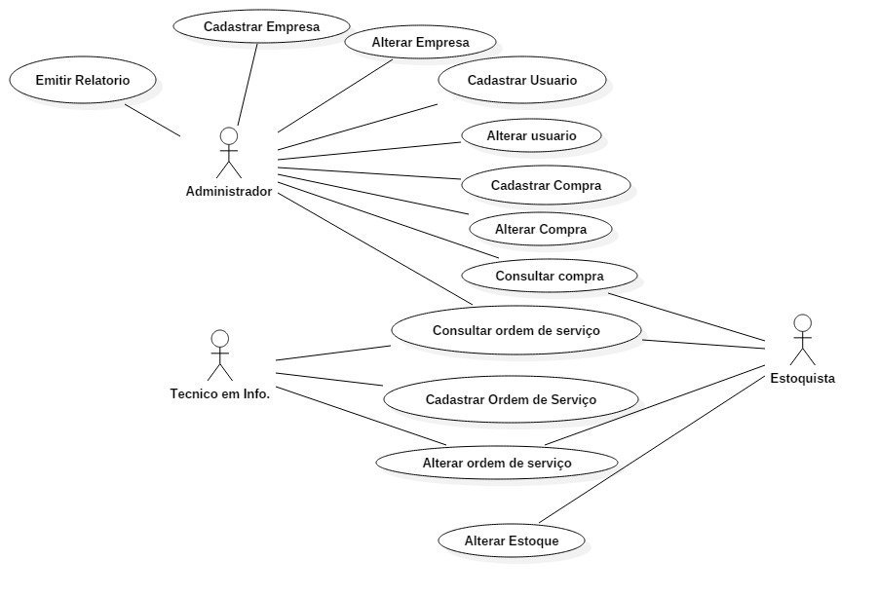

|  |  |
| --- | --- |
| **Identificação:** 001 | |
| **Nome:** Emitir Relatório | |
| **Atores:** Administrador | |
| **Sequencia típica de eventos** | |
| Ator | Sistema |
| **1.** Escolhe tipo de relatório. | **4.** Buscas informações no banco. |
| **2.** Faz a filtragem. | **5.** Emiti o relatório. |
| **3.** Clica no botão Pesquisar. |  |
| **Sequencia alternativa** | |
| **2a.** Opções p/ filtrar não condiz com o relatório. | **4a.** Informações não condizem com o tipo do relatório. |
| 1. Verificar se o relatório escolhido é o que necessita. | 1. Verificar como informações foram cadastradas. |
|  | **5a.** Dados incoerentes. |
|  | 1. Entrar em contado com adm do sistema |

|  |  |
| --- | --- |
| **Identificação:** 002 | |
| **Nome:** Cadastrar Empresa. | |
| **Atores:** Administrador | |
| **Sequencia típica de eventos** | |
| Ator | Sistema |
| **1.** Preencher formulário. | **3.** Registra informações no banco. |
| **2.** Clica no botão Cadastrar. |  |
| **Sequencia alternativa** | |
| **1a.** Tipo de informação invalida. | **3a.** Erro ao realizar operação. |
| **1.** Avaliar o tipo de informação que está sendo inserida | **1.** Entrar em contato com adm do sistema. |

|  |  |
| --- | --- |
| **Identificação:** 003 | |
| **Nome:** Alterar Empresa. | |
| **Atores:** Administrador | |
| **Sequencia típica de eventos** | |
| Ator | Sistema |
| **1.** Pesquisar por Empresa | **4.**Traz formulário com as informações do orientador escolhido. |
| **2.** Escolher o Empresa. | **7.** Salva informações no banco de dados. |
| **3.** Clicar no botão editar. |  |
| **5.** Edita informações do orientador. |  |
| **6.** Clica no botão salvar. |  |
| **Sequencia alternativa** | |
| **1a.** traz informações que não são da empresa. | **4a.** Formulário faltando informações. |
| 1. Entrar em contato com adm do sistema. 2. Verificar se a empresa escolhida é acerta. | 1. Entrar em contato com adm do sistema. 2. Verificar se a empresa escolhida é acerta. |
| **7a.** Erro ao realizar operação. |  |
| 1. Entrar em contato com adm do sistema. |  |